УРМЕТ ИНТЕРКОМ АКЦИОНЕРНОЕ ОБЩЕСТВО
---------------------------------------------------------------------------------

191123, Санкт-Петербург, ул. Фурштатская, 33, пом.4 Тел./факс (812) 329-8039; (812) 329-7247

127055, Москва ул. Лесная, д 43, офис 429 Тел./факс (499) 973-1981; (499) 978-5163

E-mail : sales@urmet.ru http://www.urmet.ru

УРМЕТ ИНТЕРКОМ АКЦИОНЕРНОЕ ОБЩЕСТВО
ИНТЕГРИРОВАННЫЕ СИСТЕМЫ БЕЗОПАСНОСТИ И СВЯЗИ

Блок питания
UTD 786/11

сертификат соответствия
№ РОСС.IT.ME03.A05735

ПАСПОРТ

И ИНСТРУКЦИЯ ПО ЭКСПЛУАТАЦИИ

Санкт – Петербург
2008

Блок питания UTD 786/11 используется в домофонных системах с торговой маркой URMET.

Блок питания UTD 786/11 предназначен для обеспечения электропитания аудио домофонной системы с переговорным устройством и/или систем интеркома, электрического дверного замкового устройства, а также двух ламп подсветки клавиш панели вызова (3W / 14V).

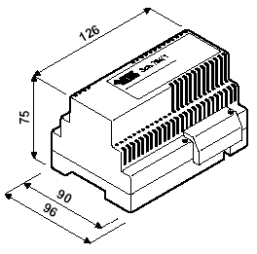

Электрические характеристики

Питание: | 230 Vac  50/60 гц
Мощность: | 28 VA
Выходное напряжение: | 6 Vdc / 0,11 A  12 Vac / 1,2 A
Диапазон рабочих температур: | -10⁰С - +45⁰С
Размеры (мм):
ширина | 126
высота | 75
глубина | 96

Гарантийные обязательства

Компания-поставщик гарантирует стабильность всех технических характеристик устройства при соблюдении требований к установке и эксплуатации. В течение 12 месяцев с даты сдачи системы в эксплуатацию Поставщик обязуется бесплатно производить ремонт неисправного оборудования.

